БИЗНЕС-ПЛАН ЭКСКУРСИОННОГО БЮРО

1. РЕЗЮМЕ ПРОЕКТА
Цель проекта – организация экскурсионного бюро в г. Ростове-на-Дону (торговая марка «Донской турист»). Специализация – предоставление услуг по проведению экскурсий, взрослых и детских, по Ростову-на-Дону и области. Заказчиками могут являться как частные лица, так и организации, туристические фирмы.
Основание для реализации проекта – рост популярности внутреннего туризма в России на фоне снижения общего благосостояния граждан и блокирование популярных международных туристических маршрутов.
Проект неограничен во времени, инвестиционный период рассчитывается на пять лет. Решение об инвестировании принимается на основании интегральных показателей проекта (Табл. 1).
Таблица 1. Интегральные показатели эффективности проекта
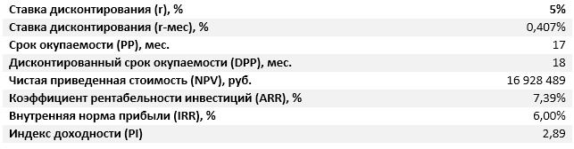

2. ОПИСАНИЕ КОМПАНИИ И ОТРАСЛИ
Место расположения и реализации проекта – г. Ростов-на-Дону. Город является столицей Южного федерального округа и крупнейшим городом Юга России. Население города составляет 1,1 млн. человек; население ростовской агломерации – 2,16 млн. человек. Ростов-на-Дону основан в 1749 году и имеет богатые культурные традиции; Ростовская область – центр казачества; столицей донского казачества является г. Новочеркасск. Кроме того, в области расположены различные культурно-исторические объекты: Таганрог, Азов, Старочеркасск, Вешенская и другие.
Принцип деятельности предприятия – оказание услуг по проведению экскурсий на территории Ростова-на-Дону и Ростовской области. Основные средства предприятия – собственный экскурсионный автобус на
Рисунок 1. Динамика основных показателей отрасли в 2008-2014 гг.
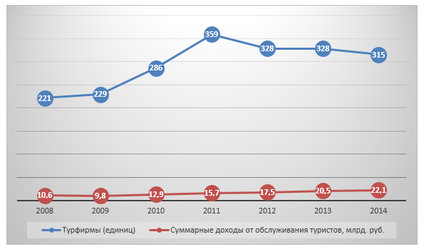
Как видно из Рис. 1, несмотря на колебания в количестве туристических компаний, обнаруживающем тенденцию к снижения из количества с 2011 года, выручка отрасли стабильно растет. Это связано с развитием внутреннего туризма в целом по стране, и в Ростовской области в честности.
Госпрограммой Ростовской области «Развитие культуры и туризма» предусмотрены следующие формы прямой финансовой поддержки субъектов туристской индустрии:
- субсидирование части затрат (до 80%) на приобретение основных средств для оказания услуг в сфере выездного и внутреннего туризма;
- субсидирование части затрат (до 80%) на классификацию гостиниц и других средств размещения на территории Ростовской области;
- субсидирование части затрат (до 70%) на рекламно-информационное продвижение регионального туристического продукта.
Таким образом, в регионе законодательно создаются все условия для развития проекта.
При этом, на внутреннем туризме специализируются не более 15% всего объема туристических компаний. Учитывая, что предприятие оказывает услуги непосредственно по организации экскурсий, и, по сути, не является туристическим агентством, данные предприятия нельзя отнести к прямым конкурентам.
«Донской турист» принимает от туристических агентств заказы на организацию экскурсий, которые затем проводит собственными силами. Агентства получают комиссию в размере 10% от стоимости экскурсии. К основным средствам предприятия относится экскурсионный автобус на 50 мест, оборудованный телевизорами, холодильником и т.д. В штате присутствуют два экскурсовода с опытом работы и знанием региона. Экскурсоводы работают одновременно с двумя малыми группами, что обеспечивает более высокий уровень комфорта для туристов по сравнению с обычной схемой, когда один автобус обслуживается одним экскурсоводом. Экскурсии проводятся по культурным и историческим достопримечательностям города и области.

3. ОПИСАНИЕ УСЛУГ
«Донской турист» оказывает услуги по организации и проведению экскурсий по Ростову-на-Дону и Ростовской области с использованием собственного транспорта и обслуживающего персонала. Предлагаются три основных типа экскурсий, различных по времени. На каждый временной тип разработано несколько экскурсионных программ. Перечень программ приведен в Табл. 2.
Таблица 2. Перечень экскурсионных программ
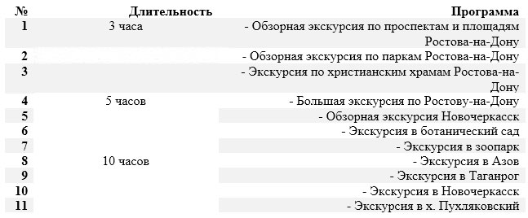
В процессе каждой экскурсионной программы ведется сопровождение профессиональным гидом. Вне автобуса туристическая группа разбивается на две малых группы, каждая из которых получает собственного экскурсовода.
В ходе 5-часовых программ предусмотрен перерыв на легкий обед – 20-25 минут; в ходе 10-часовых программ – полноценный обед в забронированном ресторане среднего ценового сегмента (стоимость обеда не входит в стоимость экскурсии), а также два коротких перерыва по 20 минут.
Переменные затраты на услуги формируются из оплаты труда гидов, затрат на топливо и эксплуатацию автобуса, а также из комиссионных агентств. Переменные затраты и конечная стоимость услуг приведены в Табл. 3.
Таблица 3. Стоимость услуг и переменные затраты
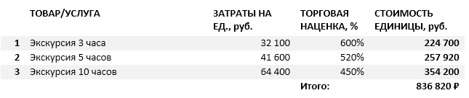

4. ПРОДАЖИ И МАРКЕТИНГ
Продажи услуг осуществляют менеджеры по продажам, они же принимают заявки от агентств. На первом этапе определяются наиболее вероятные партнеры по ряду критериев:
- основная ориентация на внутренний туризм;
- хорошая репутация на рынке;
- опыт работы не менее 1,5 лет при активном развитии.
Затем осуществляется активная работа по развитию партнерских отношений. Рассылаются предложения по сотрудничеству, проводятся телефонные переговоры. При необходимости, собственник проекта подключается к переговорам, выезжает на встречи.
Для размещения полной информации о программах, демонстрационных материалов, условий сотрудничества и прочего, создается интернет-сайт высокого уровня. Через сайт возможно бронирование мест на экскурсии. Предполагается, что к третьему году работы зависимость «Донского туриста» от заказов агентств будет снижена не менее, чем на 30%.
Предполагается участие бюро «Донской турист» в различных имиджевых мероприятиях регионального значения в качестве спонсора при условии предоставления возможности популяризации региональных туристических направлений. Также предполагается активная работа со школами города и области с целью прямых продаж экскурсионных программ.
Конкурентная среда представлена пятью прямыми конкурентами – организаторами экскурсий по аналогичным программам. Ценовая политика – от бюджетной до средней. Качество транспорта и предлагаемых услуг – ниже среднего и среднее. Как правило, компании используют устаревший транспорт в неудовлетворительном состоянии, что не только снижает комфорт от поездки, но и делает вероятность поломок в дороге высокой. Кроме этого, используется только один гид на один автобус, что делает экскурсию не всегда комфортной по причине того, что не все экскурсанты могут подойти достаточно близко к объекту экскурсии или же услышать гида. Ценовая политика конкурентов – в основном на уровне «стандарт» при указанных выше недостатках.
Таким образом, конкурентные преимущества бюро «Донской турист» заключаются в следующем:
- транспорт в хорошем состоянии – несмотря на то, что автобус приобретается бывшим в употреблении, его остаточная стоимость значительно выше, чем у транспорта конкурентов; техническое состояние проверяется при покупке для того, чтобы минимизировать риск поломок в дороге;
- высокая квалификация водителя – профессионализм позволяет ему использовать наиболее удобные маршруты, ориентироваться в движении городского транспорта, избегать аварийных ситуаций и делать поездку максимально комфортной;
- два гида – позволяют разбить большую группу на две малых, что обеспечивает более комфортные условия экскурсии, больше внимания каждому экскурсанты и его вопросам, доступность объектов экскурсии и т.д.;
- высокие коммуникативные навыки гидов позволяют избежать сухости изложения материала и сделать экскурсию более интересной и запоминающейся.

5. ПЛАН ПРОИЗВОДСТВА
К основным средствам предприятия относится экскурсионный автобус зарубежного производства, б/у, в хорошем состоянии. Вместимость автобуса – 50 человек. Расчетная средняя заполняемость – 45 человек. Автобус имеет все необходимое оборудование для совершения экскурсий длительностью менее 12 часов.
План экскурсий составляется собственником предприятия совместно с профессиональными гидами, входящими в штат предприятия.
Спрос на экскурсионные услуги имеют сезонный характер. Максимальный уровень приходится на период с мая по сентябрь; зимой наступает спад. Однако, учитывая, что большинство программ не имеют сезонного характера, даже зимой сохраняется определенный уровень спроса. Сезонные колебания спроса и показатели выручки приведены в Приложении 1 данного бизнес-плана.
Максимальный месячный объем продаж рассчитан исходя из реалистичного сценария и приведен в Табл. 4 данного бизнес-плана.
Таблица 4. Ежемесячный расчетный объем продаж услуг
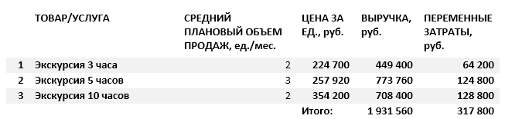
Основные активы в плане трудовых ресурсов – это, безусловно, профессиональные гиды, к которым предъявляются высокие требования, к которым можно отнести не только обширные знания истории и культуры Донского края, но и умение активной работы с аудиторией, высокие коммуникационные навыки, призванные обеспечить не только информативность поездки, но и заинтересованность экскурсантов. Форма оплаты труда гидов – сдельная, со ставкой 1000 руб. за час работы. Оплата труда гидов относится на переменные затраты и не отражается в расчетной таблице штатного расписания.
Профессионализм водителя автобуса также имеет большое значение для комфорта и безопасности пассажиров. По этой причине к квалификации водителя также предъявляются высокие требования – безаварийный опыт вождения экскурсионного автобуса не менее 10 лет, знание основ автодела, отсутствие вредных привычек. Водитель имеет комбинированную оплату труда – фиксированный оклад 30 000 рублей в месяц и 300 рублей за час экскурсии.
Специалисты по продажам должны иметь опыт работы в туристической сфере не менее 3 лет.
Подчинение всех работников происходит непосредственно собственнику проекта. Собственник обладает опытом предпринимательской деятельности, знанием трудового законодательства и отраслевых нормативов туристической отрасли.
Таблица 5. Штатное расписание и фонд оплаты труда
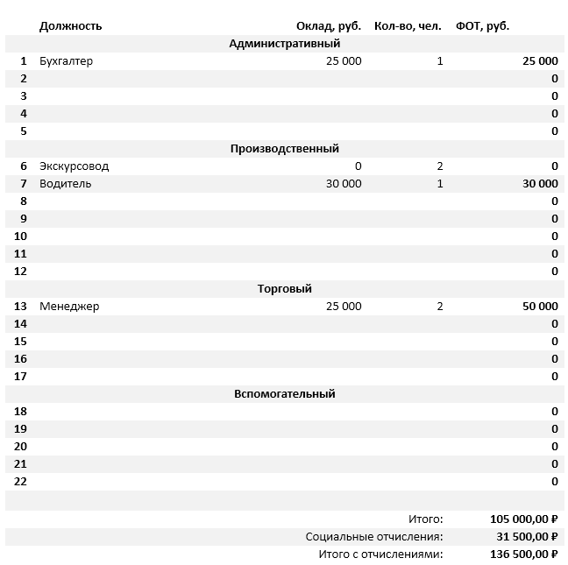

6. ФИНАНСОВЫЙ ПЛАН
Финансовый план составлен на пятилетнюю перспективу. При этом, проект неограничен во времени. Рассчитаны постоянные и переменные затраты, определена выручка помесячно с учетом сезонности, рассчитан денежный поток (cash-flow).
Инвестиционные затраты по проекту составляют 5,85 млн. руб., из которых 2,0 млн. – собственные средства инициатора проекта. Привлечение оставшейся суммы осуществляется с помощью банковского кредита сроком на 48 месяцев и под 20% годовых. Выплата обязательств по кредиту осуществляется аннуитетными платежами, кредитные каникулы – три месяца. Основная часть вложенных средств используется для приобретения автобуса. Амортизация рассчитана линейным способом на пятилетний срок.
Отчет о движении денежных средств приведен в Приложении 2 данного бизнес-плана.
Таблица 6. Инвестиционные затраты
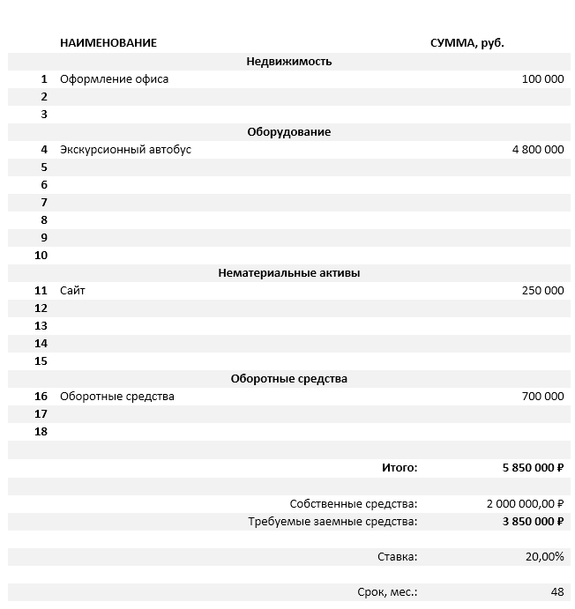

Таблица 7. Постоянные затраты
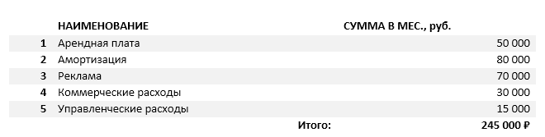

7. ОЦЕНКА ЭФФЕКТИВНОСТИ
На основании финансового плана рассчитываются интегральные показатели эффективности проекта (Табл. 1). Поскольку финансовый план рассчитывается на относительно длительный срок, для учета стоимости денег во времени вводится ставка дисконтирования, равная 5%. Размер ставки обусловлен освоенной технологией работы, предложение не является инновационным, конкуренция относительно низка, рынок сформирован и исследован.
Срок окупаемости проекта составляет 17 месяцев, дисконтированный срок окупаемости – 18 месяцев. При таких, достаточно солидных капитальных вложениях – это небольшой срок.
Чистая приведенная стоимость (NPV) – 16,93 млн. руб., что значительно превышает начальные инвестиции. Внутренняя норма прибыли (IRR) – 6,0%, что выше ставки дисконтирования, а это говорит об инвестиционной привлекательности проекта. Индекс доходности (PI) > 1, что также говорит о том, что проект в значительной степени прибылен.

8. РИСКИ И ГАРАНТИИ
Можно выделить следующие риски, связанные с реализацией проекта:
- выход на рынок нового конкурента аналогичного уровня – емкость рынка на сегодняшний день достаточно велика для того, чтобы вместить несколько аналогичных предложений; при этом, необходимо установить прочные партнерские отношения с ключевыми агентствами;
- модернизация основных средств конкурентами – вероятность низка, поскольку по известным данным, конкуренты испытывают дефицит свободных денежных средств;
- ухудшение общей экономической ситуации в стране – при существующих относительно низких расценках на внутренний туризм, снижение платежеспособности населения может потенциально привлечь клиентов из более дорогих сегментов рынка;
- невыполнение плана продаж – маловероятно, поскольку в штат принимаются только опытные менеджеры, а ценовая политика сформирована в максимально конкурентоспособной форме.

